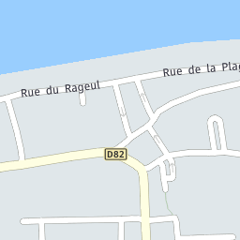[Isabelle](https://www2.leboncoin.fr/ar?ca=6_s&id=1333966607)

**Ville Cherrueix 35120**

**Nature de l'offre Don (gratuit)**

**Vacciné Oui**

**Pucé Oui**

**Appartenance à une race D'apparence/type/non LOF/non LOOF**

**Âge Adulte**

**Nombre d'animaux dans la portée 1**

**Numéro d'identification 250268500788618**

Description :

Urgent, donne chienne de 3 ans croisé border collie. Tres gentille, joueuse, obéissante... Stérilisée, vaccinée, pucée.  
Je la donne car la pauvre chienne est agressée par mon autre chien (3 fois en un mois). Si je n'arrive pas à lui trouver une famille je devrais probablement la mettre à la SPA.   
Je veux bien faire de la route pour emmener le chien dans sa nouvelle famille.

0615597181